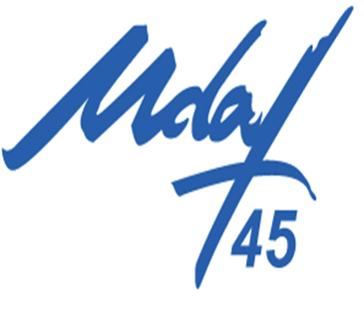

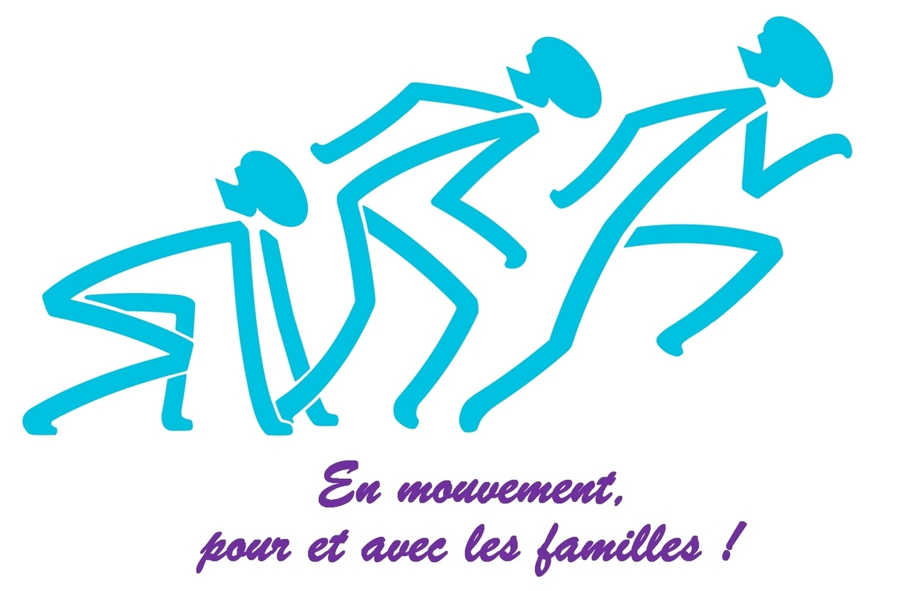


Union Départementale
des Associations Familiales du Loiret

Depuis 70 ans,
pour les familles dans l’action familiale !
Etat d’avancement Plan d’actions Projet Associatif 2015 – 2019
Actions réalisées en 2015

1/ Défendre et représenter

Poursuivre notre rôle de défense et de représentation
de toutes les familles du département
Ecouter et Soutenir les Associations Familiales
Informer et former les acteurs

Objectif n°1 : Améliorer la connaissance des besoins des familles en s’appuyant sur les associations adhérentes, les représentants familiaux, les associations locales ainsi que les partenaires

- Conférence Débat – Observatoire de la Famille et Prévention Santé

- Nouvelle enquête menée en 2015 sur le thème « Vacances et Loisirs en famille »

Objectif n°2 : La défense et la représentation passent également par la formation des représentants - Une meilleure information et communication du rôle du représentant et des missions de l’UDAF

Objectif n°3 : Améliorer l’échange entre les représentants

- Rencontre avec l’ensemble des Associations adhérentes sur la manière d’animer une Assemblée Générale « Faire vivre une AG », animation par M. Bauchet

- Campagne d’information sur les CCAS sur le thème du logement (réunions décentralisées sur l’ensemble du département)

2/ Rendre service

Informer, communiquer, orienter les personnes
et faciliter leurs démarches
Accompagner, responsabiliser les familles et conforter
les parents dans leur rôle d’éducateur
S’informer et préparer les familles aux changements qu’apportera
le monde de demain dans la vie de chacun
Répondre aux besoins des familles
Poursuivre notre engagement Qualité

Objectif n°1 : Informer, communiquer et/ou orienter les personnes grâce aux différents services de l’UDAF (Espace Ressources Logement, services aux familles, Espace Infos Familles,…)

- Rencontre avec les services de la CAF (pôle accès aux droits) à Orléans (septembre 2015) et Montargis (novembre 2015)

- Rencontres avec différents partenaires associatifs et institutionnels pour le développement de l’Espace Infos Familles (CLIC, Maisons du Département,…)

Objectif n°2 : Poursuivre l’engagement dans la qualité des services apportés aux familles

- Renouvellement de la certification ISO 9001 V2008 pour l’ensemble des activités et sites de l’UDAF 45

- Rapport d’évaluation rédigé pour les activités MJPM et DPF

- Lancement d’une démarche sur la participation des usagers (à poursuivre en 2016)

- MJPM : nouvelle campagne d’enquêtes de satisfaction auprès des usagers, partenaires et professionnels (début 2016)

- Logement : nouvelle campagne d’enquêtes de satisfaction auprès des usagers, partenaires et professionnels (début 2016) du service logement à Pithiviers

3/ Proposer, interpeller et communiquer

Interpeller les représentants politiques de notre territoire
Etre force de proposition dans le cadre de la politique familiale
Valoriser les initiatives de l’UDAF, de l’URAF, de l’UNAF

Objectif n°1 : Développement associatif

- Elaboration du PLDA (Plan Local de Développement Associatif)

Objectif n°2 : Interpeller les pouvoirs publics et être force de proposition

Objectif n°3 : Développer les outils de communication internes et externes

- Refonte du site Internet

Objectif n°4 : Favoriser le contact avec les associations

- Formation des bénévoles 2015 à destination de l’ensemble des adhérents de l’UDAF :

- Rencontre sur les initiatives locales dans la lutte contre le gaspillage alimentaire

- Faire vivre une Assemblée Générale : « Organiser son A.G. et la rendre attractive »
- Campagne d’informations auprès des représentants UDAF dans les CCAS
- Formations informatiques
- Forum des associations adhérentes dans le cadre des 70 ans de l’UDAF

Objectif n°5 : Développer les rencontres d’informations et ateliers collectifs sur les thématiques familiales

ISTF

- Atelier collectif : information et soutien aux tuteurs familiaux

- Parrainage de proximité : cf. Rapport d’Activité

- Gaspillage alimentaire et glanage organisé : rencontre sur les initiatives locales et sessions de glanage au profit de la Banque Alimentaire

4/ Fédérer et former

Développer la synergie entre tous les acteurs
(salariés, bénévoles, partenaires)
Favoriser la concertation et l’implication de chacun

Objectif n°1 : Informer et former les acteurs

Objectif n°2 : Rendre effective la synergie entre tous les acteurs

- Réunion d’information de l’ensemble du personnel et du Conseil d’Administration le 14/01/16 à Châteauneuf : présentation de l’activité 2015 et perspectives 2016

Objectif n°3 : Soutenir les associations familiales

Objectif n°4 : Favoriser la concentration et l’implication de chacun

- Elaboration du PLDA (Plan Local pour le Développement Associatif)

_{Union Départementale}
_{des Associations Familiales}
_{du Loiret}

_{2, Rue Jean-Philippe Rameau}
_{45057 Orléans Cedex 1}

_{02.38.71.99.99.}
_{www.udaf45.com}

